Soft Requirements Specification
乐行旅游网
项目立项报告

Prepared by  制定 | 卞虹霖 | Date  日期 | 2019.6.22
Reviewed by  评审 |  | Date  日期
Approved by  批准 |  | Date  日期

目录
1 Project Proposal 项目提出 3
1.1 Project Brief 项目简介 3
1.2 Project Goal 项目目标 3
1.3 System Scope 系统边界 3
1.4 Estimated Effort 工作量估计 3
2 Team building and Schedule 开发团队组成和计划时间 3
2.1 Project Team 开发团队 3
2.2 Project Plan 计划时间 4
3 Evaluating and Mitigating 风险评估和规避 4
3.1 Technical Risks 技术风险 4
3.2 Management Risks 管理风险 4
3.3 Other Risks 其他风险 4

1 Project Proposal 项目提出
  - Project Brief 项目简介
企业人事管理可以模拟企业管理制度
  - Project Goal 项目目标
构建类似企业的人事管理系统
  - System Scope 系统边界
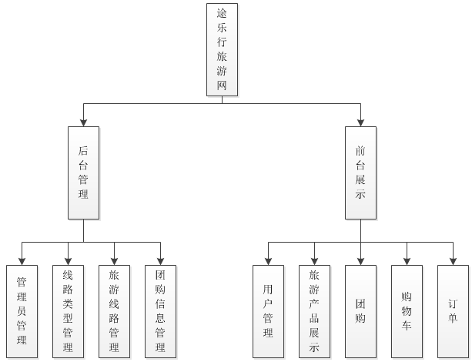
  - Estimated Effort 工作量估计
模块 | 子模块 | 工作量估计（工时） | 说明
管理员 | 登录 | 3
管理员 | 注册 | 3
管理员 | 线路类型增删改 | 15
管理员 | 线路增删改 | 15
管理员 | 团购信息增删改 | 15
用户 | 登录 | 3
用户 | 注册 | 3
用户 | 查询线路信息 | 10
用户 | 下单 | 10
用户 | 结算 | 10
用户 | 查看订单 | 10

- Team building and Schedule 开发团队组成和计划时间
  - Project Team 开发团队
Team  团队成员 | Name  姓名
Project Manager  项目组长 | 卞虹霖
Project Team Member  项目成员 | 周文伟
Project Team Member  项目成员 | 黄之贤
Project Team Member  项目成员 | 赵檬
Project Team Member  项目成员 | 夏晨青
Project Team Member  项目成员 | 金懿
Project Team Member  项目成员 | 马涛

  - Project Plan 计划时间
项目计划：2019年6月22日 – 2019年7月6日
- Evaluating and Mitigating 风险评估和规避
  - Technical Risks 技术风险
(1) JQUERTY框架的插件需要学习
(2)多用户使用上传与下载功能防止崩溃需要学习
(3)优化搜索需要学习

Resolution 解决:
- 通过课堂学习
- 通过查找相关资料
- 学员之间相互讨论
  - Management Risks 管理风险
- 相关技术无法实现
- 规定时间无法完成相关功能
Resolution 解决:
- 利用晚自习时间进行研发
- 利用下课的时间进行开
- 请教老师，查询资料

  - Other Risks 其他风险
(1)因生病请假风险
(2)停电等风险

